OSNOVNA ŠOLA CIRKOVCE | ,Cirkovce 47, 2326 Cirkovce, DŠ: 70374619
Telefon: (02) 789-00-10, telefaks: (02) 792-00-51, E-mail: OS.CIRKOVCE@GUEST.ARNES.SI

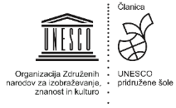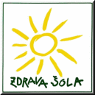

IZJAVA STARŠEV O IZPISU/ODJAVI OTROKA

Podpisani/a (starš, zakoniti zastopnik) ______________________________________________

želim izpisati svojega otroka__________________________________ rojenega_______________ Otrok obiskuje skupino ________________________________
pri vzgojiteljici _________________________________________

Otroka želim odjaviti (ustrezno obkrožite):
- Stalno (vzrok izpisa) _______________________________________z dnem_______________
- Čas porodniškega dopusta

Opomba:
Pri obračunu oskrbnine bodo upoštevani izpisi oddani na sedežu vrtca 15 dni pred prvim dnevom izpisa.

Kraj in datum: Podpis staršev/zakonitih zastopnikov:

_________________ ______________________________

Izjava prejeta:
Datum: _____________
Štev: _______________

